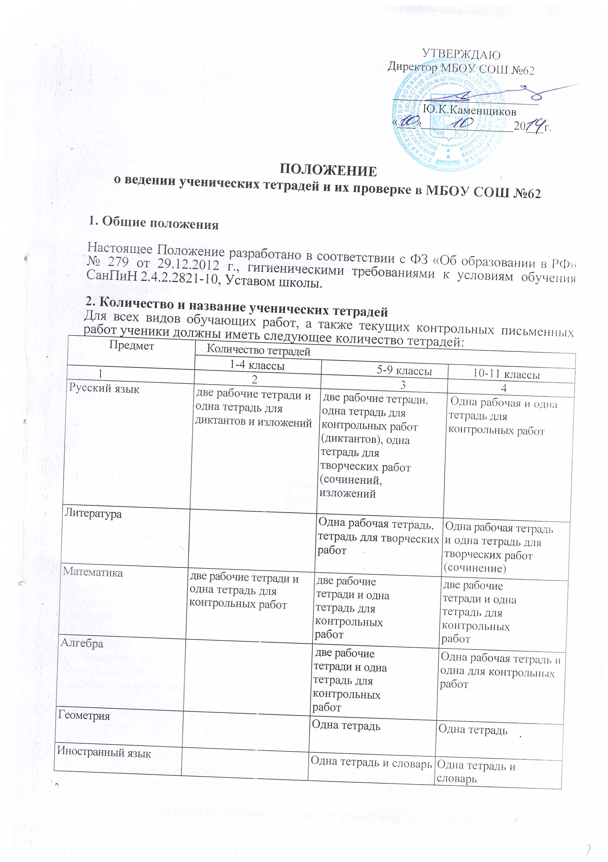

физика, химия |  | Одна рабочая тетрадь, одна тетрадь для контрольных работ и одна тетрадь для лабораторных и практических работ | Одна рабочая тетрадь, одна  тетрадь для контрольных работ и одна тетрадь для лабораторных и практических работ
Биология,  география,  природоведение  история, | 1о одной тетради | По одной тетради | По одной тетради
технология,  ОБЖ,  музыка,  черчение,  элективы |  | Одна рабочая тетрадь

3. Требования к оформлению и ведению тетрадей
3.1. Учащиеся пользуются стандартными тетрадями, состоящими из 12-18 листов. Общие тетради могут использоваться лишь в 7-11-х классах на уроках по учебным дисциплинам, при изучении которых необходимо выполнение больших по объему работ. Общие тетради по русскому языку и алгебре используются, только начиная с 10-го класса.

3.2. Тетрадь по предмету должна иметь аккуратный внешний вид. На ее обложке (первой странице) делается следующая запись:

Тетрадь
для_________________работ
по______________________
ученика(цы)________класса
средней школы N__________
Фамилия___________________
Имя______________________

На обложке тетрадей для контрольных работ, работ по развитию речи, лабораторных и практических работ делаются соответствующие записи.

3.3. При выполнении работ учащимся не разрешается писать на полях (за исключением пометок на полях во время записи лекций в старших классах). Обязательным является соблюдение правила «красной» строки в тетрадях по всем предметам.

3.4. Дата выполнения работы записывается в строку арабскими цифрами и названием месяца в тетрадях по математике в 1 - 6-м классах, прописью – в тетрадях по русскому языку в 1 - 9-м классах, цифрами на полях или строке по остальным предметам.

3.5. Размер полей в тетрадях устанавливается учителем, исходя из специфики письменных работ по учебному предмету.

3.6. На каждом уроке в тетрадях следует записывать его тему, на уроках по русскому языку, математике, алгебре и геометрии - указывать вид выполняемой работы (классная, домашняя, самостоятельная, диктант, изложение, сочинение и т.д.).
При выполнении должны указывать номер упражнения, задачи, вопроса.
3.7. Устанавливается следующий пропуск клеток и линий в тетрадях:
- по математике (алгебре, геометрии) - начинать писать с самой верхней полной клетки, между разными заданиями пропускать 2 клетки, между домашней и классной - 4 клетки, между датой и заголовком работы - 2 клетки;
- по русскому языку - линии внутри одной работы не пропускаются, между домашней и классной работой оставляют 2 линии.
Текст каждой новой работы начинается с «красной» строки на той же странице тетради, на которой написаны дата и наименование работы.

3.8. Итоговые контрольные работы по русскому языку и математике выполняются в специальных тетрадях, предназначенных для этого вида работ, поэтому слова «контрольная работа» не пишутся: в тетрадях по русскому языку записывается только вид работы (например, диктант). То же относится и к обозначению кратковременных работ, выполняемых в общих тетрадях.

3.9. Учащиеся ведут записи в тетрадях синей или фиолетовой пастой, учащимся запрещается писать в тетрадях красной пастой. Ошибки исправляются ручкой.

3.10. Знаки деления, умножения, дробной черты, итога при сложении или умножении записываются ручкой.

4. Число контрольных работ в год по классам
4.1.Количество контрольных работ по предмету устанавливается исходя из тематического планирования, в зависимости от класса.

4.2. Не допускается выполнение двух контрольных работ в день одним классом или одним учащимся.

5. Порядок проверки письменных работ учащихся:

5.1. Устанавливается следующий порядок проверки письменных работ учащихся:
Предметы/классы | 1-5 | 6 | 7 | 8-9 | 10-11
Математика (алгебра, геометрия)  Русский язык | после каждого урока | в первом полугодии – после каждого урока.  Во втором полугодии – два раза в неделю. Ежедневно проверяются работы у слабых учащихся | два раза в неделю.  Ежедневно проверяются работы у слабых учащихся | один раз в неделю.  Ежедневно проверяются работы у слабых учащихся | один раз в две недели.  Ежедневно проверяются работы у слабых учащихся
Иностранный язык | после каждого урока | два раза в неделю | значимые классные и домашние работы, но не реже одного раза в неделю | один раз в две недели | словари – один раз в месяц, тетради – один-два раза в четверть
Остальные предметы | Выборочно один-два раза в четверть

5.2. В проверяемых работах по русскому языку и математике в 1-7-х классах учитель исправляет все допущенные ошибки, руководствуясь следующим правилом:
а) зачеркивая орфографическую ошибку, цифру, математический знак, подписывает вверху букву или нужную цифру, знак;
б) пунктуационный ненужный знак зачеркивается, необходимый пишется красной пастой;
в) при проверке тетрадей по русскому языку учитель обозначает ошибку определенным знаком (для удобства подсчета ошибок и классификации), при проверке изложений и сочинений, кроме орфографических и пунктуационных, отмечаются фактические, логические и речевые ошибки.

5.3. При проверке тетрадей в 8-11-х классах целесообразно, чтобы учитель только подчеркивал допущенную ошибку и отмечал на полях количество ошибок.

5.4. После проверки диктанта, изложения, сочинения указывается количество орфографических и пунктуационных ошибок.

5.5. Проверенные контрольные работы (диктанты, изложения) должны быть возвращены учителем к следующему уроку по данному предмету; сочинения – через урок в 5-8-х классах, через десять дней – в 9-11-х классах.

5.6. Учителя истории, обществознания, географии, биологии, физики, химии, технологии проверяют тетради выборочно не реже одного раза в учебную четверть. Для проведения контрольных и лабораторных работ используются отдельные тетради.

